# Đâu không phải là thành phần đa phương tiện

* Audio
* Video
* Text
* Picture
* Movie
* Music
* Link
* Power point

# Đâu là phát biểu đúng của video

* Một nguồn trình bày thông tin hiệu quả cao
* Sản phẩm của ảo ảnh chuyển động dược tạo bằng cách hiển thị liên tiêp các hình ảnh của các yếu tố tĩnh
* Sản phẩm của ảo ảnh chuyển động được tạo thành từ một loạt hình ảnh tĩnh khi nó được hiển thị nhanh chóng
* Sản phẩm ghi lại hình ảnh chuyển động bằng máy ảnh hoặc máy quay phim

# Hoạt ảnh đề cập đến

* Chuyển động của bức tranh đã tạo
* Hình ảnh thực tế trong chuyển động
* Video đã tạo
* Bức tranh tĩnh vật

# Podcast là ví dụ về loại phương tiện

* Text
* Audio
* Sound
* Graphics

##### Đâu là ưu điểm của ảnh vecto

* Không có nền
* Hỗ trợ sự trong suốt tối thiểu
* Dễ dàng chuyển đổi
* Dễ dàng mở rộng

##### Đâu là ưu điểm của ảnh bitmap

* Không có nền
* Hỗ trợ sự trong suốt tối thiểu
* Dễ dàng chuyển đổi
* Dễ dàng mở rộng

##### Nêu định dạng tệp IMAGE phù hợp để truyền tệp qua Internet.

* PNG
* Gif
* Tiff
* Jpeg

##### Điều gì được định nghĩa là các hành vi được thể hiện bởi người hoặc cá nhân sử dụng ứng dụng hoặc sản phẩm qua mạng?

* Nhu cầu người dùng
* Kinh nghiệm người dùng
* Sự thanh gia người dùng

##### Sự tích hợp của các yếu tố tương tác như văn bản, đồ họa, hình ảnh động, âm thanh và video bằng công nghệ máy tính.

* Multimedia
* Interative media
* Rich media
* java

##### Voice call là ứng dụng gì?

* Virtual greeting card
* Real time conferencing
* Online movies
* Image catalogs

##### _______cho phép người dùng điều hướng giữa các liên kết của các sản phẩm trên Shopee.

##### Phim trong đĩa CD là một loại ................. video

##### Trước khi bắt đầu phát triển bất kỳ dự án đa phương tiện nào, bạn không nên:

* Chấp nhận phản hồi và sửa đổi không giới hạn
* Thiết lập cơ cấu quản lý với mốc quan trọng
* Tổ chức một phương pháp để theo dõi việc nhân vật liệu
* Phát triển một hệ thống liên lạc giữa bạn, khách hàng và nhóm

##### Chọn lý do chính để giao tiếp

* Để cung cấp sự yên tâm
* Để bày tỏ cảm xúc / hoặc mối quan tâm
* Để hình thành/ xây dựng các mối quan hệ
* Để làm việc hiệu quả

##### Chọn câu trả lời đúng nhất để giải thích ứng dụng của đa phương tiện ở những nơi công cộng

* Bảng quảng cáo kỹ thuật số - Màn hình plasma với lớp phủ tương tác cho phép tương tác cảm ứng trực tiếp
* Áp phích Plasma - Chủ yếu được sử dụng để quảng cáo, nhưng chúng cũng có thể phục vụ các mục đích dịch vụ công cộng
* Ki-ốt thông tin - Đa phương tiện sẽ có sẵn tại các thiết bị đầu cuối hoặc ki-ốt độc lập để cung cấp thông tin và trợ giúp
* Áp phích Plasma - Đa phương tiện sẽ có sẵn tại các thiết bị đầu cuối hoặc ki-ốt độc lập để cung cấp thông tin và trợ giúp

##### Video call là ứng dụng gì?

* Virtual greeting card
* Real time conferencing
* Online movies
* Image catalogs

##### Người dùng có thể kiểm soát việc phân phối các yếu tố trong trò chơi trực tuyến bằng cách sử dụng ____ multimedia

##### Dựa vào hình này, câu nào đúng?

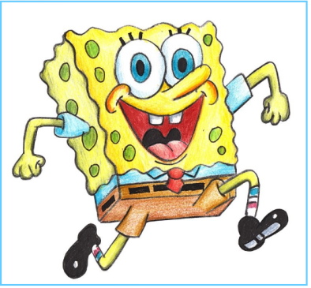

* Drawing
* Image
* Illustration
* Picture

##### Hình ảnh này là một _____ animation.

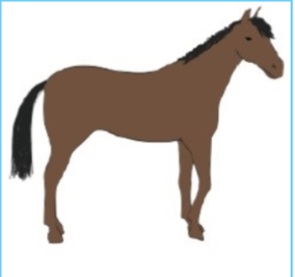

##### Định dạng hình ảnh nào được sử dụng tốt nhất cho ảnh và cung cấp kích thước tệp nhỏ?

* Png
* Gif
* Jpeg
* bmp

##### "Media" là dạng số nhiều của từ "medium" và nó có nghĩa là:

* Cách bạn nhập tin nhắn
* Hình thức bạn sử dụng một thông điệp
* Một thông điệp quan trọng được gửi đến một nhóm nhỏ khán giả
* Một thông điệp không quan trọng được gửi đến một lượng lớn khán giả

##### Đâu là ví dụ về các ứng dụng đa phương tiện tương tác?

* Mua sắm kỹ thuật số
* ATM
* Trình chiếu slide
* Game

##### Một loạt các đồ họa phác thảo các chi tiết trực quan của một dự án đa phương tiện được gọi là:

* A storyboard
* A pictogram
* An icon
* A composite

##### Khi sử dụng các yếu tố âm thanh trong dự án đa phương tiện của bạn, phát biểu nào sau đây không đúng?

* Sử dụng càng nhiều hiệu ứng đặc biệt càng tốt.
* Luôn cung cấp công tắc bật tắt để tắt âm thanh.
* Chọn nhạc phù hợp với bầu không khí bạn muốn tạo.
* Luôn thử nghiệm một dự án với những người dùng tiềm năng.

##### Đâu là vai trò của hoạt ảnh

* Hoạt ảnh thường xuyên được sử dụng trong các trò chơi để thu hút sự chú ý của người dùng.
* Kể một câu chuyện
* Các nút dưới dạng tương tác
* Là yếu tố bổ sung

##### Đa phương tiện nâng cao thông tin cho

* Giao tiếp và hiểu biết tốt hơn
* Sự hiểu lầm

##### Nếu bạn muốn giúp người xem ghi nhớ từ ngữ, sự kiện và chi tiết, bạn sẽ sử dụng phương tiện nào?

* Từ trên một trang hoặc màn hình
* Văn bản được đọc to
* Hiệu ứng âm thanh hoặc âm nhạc

##### Mô tả ngắn gọn tiếp thị trực tuyến là gì?

* Tiếp thị trực tuyến là một tập hợp các công cụ và phương pháp luận mạnh mẽ được sử dụng để quảng bá dịch vụ thông qua internet
* Tiếp thị trực tuyến là một tập hợp các công cụ và phương pháp luận mạnh mẽ được sử dụng để quảng bá sản phẩm và dịch vụ thông qua Internet
* Tiếp thị trực tuyến là một tập hợp các công cụ và phương pháp luận mạnh mẽ được sử dụng để quảng bá sản phẩm thông qua Internet

##### phương tiện truyền thông đề cập đến

* Cách mà thông tin có thể đươc chia sẻ

##### Nó là một bản ghi lại các hình ảnh trực quan chuyển động được thực hiện bằng kỹ thuật số

* Audio
* Video
* Text
* picture

##### Hình ảnh này là một _____ animation.

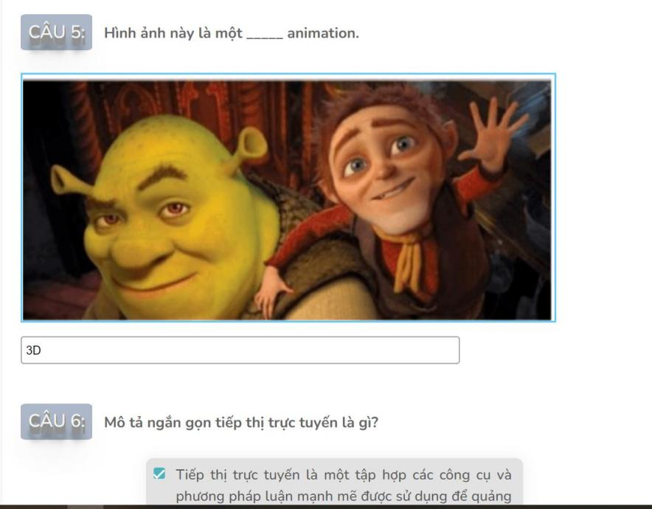

* 3D

##### e-book là gì

* Sách có sẵn dưới dạng điện tử

##### Theo văn bản, câu nào sau đây mô tả một cách tiếp cận đồ họa thành công?

* Sử dụng màn hình đơn giản với nhiều khoảng trắng

1. Gif viết tắt của gì?

* Graphic Interchange Format

##### Hãy chọn một câu trả lời đúng nhất để giải thích về ứng dụng của đa phương tiện trong giáo dục.

* Phần mềm học liệu- Bất kỳ tài liệu giáo dục nào dùng làm bộ dụng cụ cho giáo viên hoặc giảng viên hoặc hướng dẫn cho sinh viên, thường được đóng gói để sử dụng với máy tính

##### Âm thanh trong TikTok live là ............. audio

1. Hoạt ảnh đè cập đến

* Hình ảnh thực tế trong chuyển động
* Bức tranh tĩnh vật
* Video đã tạo
* Chuyển động của bức tranh đã tạo

##### Nếu bạn muốn giúp người xem hình dung một câu chuyện hoặc tình huống, bạn sẽ sử dụng phương tiện nào?

* Văn bản được đọc to
* Từ trên một trang hoặc màn hình
* Bản vẽ hoặc hình ảnh trên trang hoặc màn hình
* Hiệu ứng âm thanh hoặc âm nhạc

##### Đâu là các định dạng tệp đa phương tiện cho ảnh / Hình ảnh / Hoạt ảnh?

* Tiff
* Aiff
* Jif
* png

##### Netflix là ứng dụng gì

* Virtual greeting card
* Real time conferencing
* Online movies
* Image catalogs

##### Thuật ngữ viết tắt nào đề cập đến việc sử dụng các công nghệ truyền thông khác nhau như (đài, truyền hình, máy tính, điện thoại thông minh, phần cứng / phần mềm mạng, vệ tinh, v.v.) để định vị, lưu, gửi và chỉnh sửa thông tin.

##### Yếu tố nào sau đây là phần tử động trong Đa phương tiện?

* Audio
* Animation
* Text
* video

##### Đâu là định dạng tệp đồ họa

* Docx
* Mp3
* Png
* exe

##### Phát biểu nào không đúng?

* Đa phương tiện yêu cầu kết nối internet để người dùng có thể điều hướng nội dung phương tiện
* Hoạt ảnh có thể được sử dụng như một mô phỏng của môi trường thực tế.

##### Hình ảnh này là một _____animation.

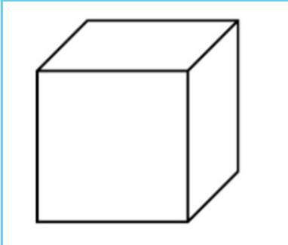

* 3D

##### Vẽ, biểu đồ, sơ đồ, tranh vẽ, tranh ảnh hoặc ảnh chụp là tất cả các ví dụ về

* Animation
* Images
* Medium
* graphics

##### Ví dụ nào sau đây về tính đa phương tiện trong giải trí?

* Trạm vận chuyển
* Tin nhắn tức thời
* Học liệu
* Trò chơi

##### Nêu mục đích của việc sử dụng văn bản trong sản xuất đa phương tiện.

* Để trình bày thông tin hấp dẫn hơn
* Cung cấp thông tin
* Có thể giúp tổ chức suy nghĩ và minh họa các quy trình
* Để truyền đạt ý tưởng, suy nghĩ và sự kiện

##### Nếu ví dụ về tương tác phi tuyến

* Trang web
* Video clip
* Phần mềm học liệu
* Movie

##### Video có minh họa hiệu quả các khái niệm trừu tượng hay không?

* Có
* không

##### Những yếu tố nào tham gia vào bộ phim này?

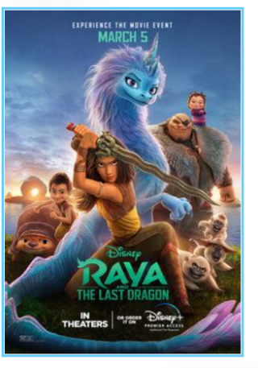

* Text
* Animation
* Video
* Graphic
* audio

##### IMC là viết tắt của gì?

* **IntegratedMarketingCommunications**

##### Đâu là phát biểu đúng về video?

* Sản phẩm ghi lại hình ảnh chuyển động bằng máy ảnh hoặc máy quay phim
* Sản phẩm của ảo ảnh chuyển động được tạo thành từ một loạt hình ảnh tĩnh khi nó được hiển thị nhanh chóng
* Sản phẩm của ảo ảnh chuyển động được tạo ra bằng cách hiển thị liên tiếp các hình ảnh của các yếu tố tĩnh
* Một nguồn trình bày thông tin hiệu quả cao